Abteilung
oder Autor etc.

Bedienungsanleitung
Vibrierender Küchentimer

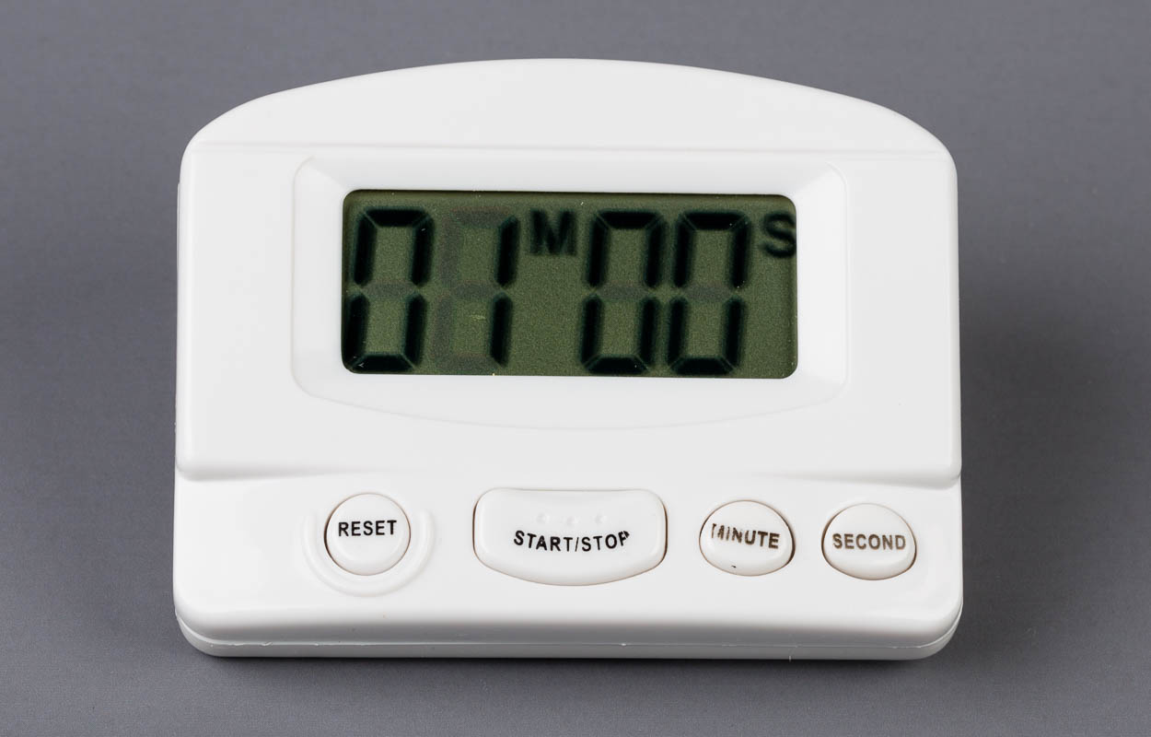

SZBLIND Art. Nr. 07.905
Stand: 21.09.2023

Inhaltsverzeichnis
1. Einleitung 3
2. Gerätebeschreibung 3
2.1. Vorderseite 3
2.2. Rückseite 3
3. Inbetriebnahme 3
3.1. Batterie einlegen 3
3.2. Clip 3
4. Timer Einstellen 3

- Einleitung
Herzlichen Glückwunsch zum kauf Ihres Küchentimers. Er gibt über Vibration und Tonsignal bekannt, wenn die zuvor eingestellte Zeit abgelaufen ist.
- Gerätebeschreibung
  - Vorderseite
Oben an der Vorderseite befindet sich die Anzeige. Darunter sind vier Tasten von links nach rechts wie folgt angeordnet:
- Reset-Taste zum Rücksetzen auf 0 (rund, leicht schräg angelegt)
- Start-Taste (halbmondförmig)
- Minuten-Taste (klein, oval)
- Sekunden-Taste (klein, oval)
  - Rückseite
In der Mitte befindet sich ein Clip mit Magnet. Sie können den Timer damit entweder an einer magnetischen Oberfläche befestigen oder auf eine Ablage stellen.
Rechts davon ist die Abdeckung des Batteriefachs angebracht (geriffelte Fläche).
- Inbetriebnahme
  - Batterie einlegen
Drehen Sie den Timer um, so dass der Clib zu Ihnen zeigt und Sie rechts davon die geriffelte Fläche der Batterieabdeckung fühlen.
Legen Sie einen Finger, beispielsweise den rechten Daumen, auf die Abdeckung und entfernen Sie diese, indem Sie sie von links nach rechts schieben. Die Abdeckung löst sich mit einem Klick.
Legen Sie nun eine Batterie vom Typ aaa ein. Beachten Sie dabei bitte, dass das flache Ende der Batterie an die Feder im Batteriefach zu liegen kommt.
Passen Sie nun die Abdeckung des Batteriefachs wieder ein, bis sie mit einem Klick einrastet.
  - Clip
Mit dem Magneten am Clip auf der Geräterückseite können Sie den Timer an einer magnetischen Fläche, beispielsweise am Kühlschrank, befestigen. Sie können ihn aber auch auf einer Ablage abstellen. Heben Sie dazu den Clip am unteren Ende an. Dahinter ist ein Metallrahmen ins Gehäuse eingelassen, der sich beim Anheben des Clibs von oben nach unten herausklappt. Klappen Sie den Clip danach wieder zurück, bis er den Metallrahmen berührt und mit ihm zusammen einen Ständer bildet.
- Timer Einstellen
Stellen Sie die gewünschte Zeit mit den Tasten für Minuten und Sekunden ein. Pro Tastendruck wird die Einstellung um eine Minute bzw. eine Sekunde erhöht. Die höchste Einstellung ist 99 Minuten und 59 Sekunden. Während der Einstellungen können Sie den Timer jederzeit mit der Reset-Taste auf 0 zurücksetzen.
Nach abgeschlossener Einstellung drücken Sie die Start-Taste. Die Zeit wird nun rückwärts bis 0 gezählt.
Wenn die Zeit abgelaufen ist, vibriert der Timer und gibt einen Signalton aus. Bestätigen Sie entweder mit der Start- oder der Reset-Taste.
Service und Garantie
Bei Störungen senden Sie den Artikel an die zuständige Verkaufsstelle oder an den SZBLIND. Im übrigen gelten die Allgemeinen Lieferbedingungen des SZBLIND.
Schweiz. Zentralverein für das Blindenwesen SZBLIND
Fachstelle Hilfsmittel
Niederlenzer Kirchweg 1 / Gleis 1
5600 Lenzburg
Tel +41 (0)62 888 28 70
E-Mail: hilfsmittel@szblind.ch
Internet: www.szblind.ch

